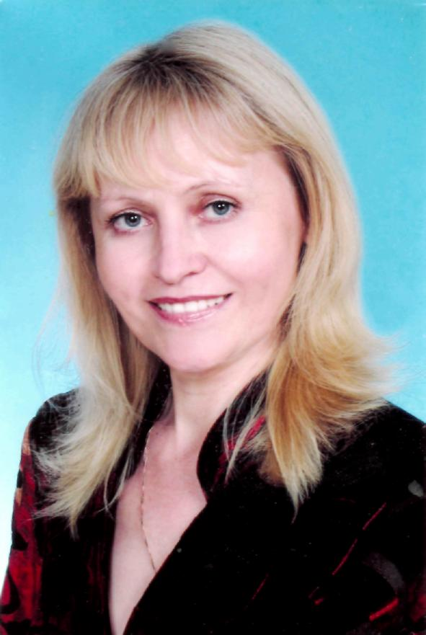
Рындина Наталья Дмитриевна, учитель начальных классов МОУ СОШ №7 г. Тюмени

Образование: Высшее. Свердловский ордена «Знак Почета государственный пединститут. 1982 г.
Стаж работы: 26 лет.
Профессиональная категория: высшая
Почтовый адрес общеобразовательного учреждения: 625023, г.Тюмень, ул.Прежевальского, д. 60
Контактный телефон/ Факс: 8 (3452) 20-72-22, 28-00-29

Рындина Наталья Дмитриевна высокопрофессиональный педагог, знающий в совершенстве педагогические технологии обучения и воспитания в начальной школе, а также квалифицированный педагог-исследователь. Работая в парадигме развивающего личностно-ориентированного обучения, учитель создает на уроках удивительную атмосферу сотворчества, сотрудничества, соучастия в общем поиске истины, при этом никогда не теряет из виду индивидуальность каждого ученика.
Наталья Дмитриевна активно участвует в экспериментальной работе, тема ее исследования «Формирование умений и навыков мыслительной деятельности как средство индивидуализации личности учащихся». Цель работы: поиск форм и методов организации учебной деятельности, способствующей формированию познавательной активности, навыков и умений мыслительной деятельности младших школьников. Рындиной Н.Д. разработана и апробирована программа развивающего курса для учащихся 2-4 классов «Мир логики». Логические категории и практические умения, предназначенные для усвоения в данном курсе, представляют собой структурную сетку-каркас операционной стороны мышления. Осваивая эту универсальную логическую основу мыслительных действий, школьники получают представление о важнейших понятиях, их ключевых взаимосвязях, существенных признаках не только в курсе «Мир логики», но и в других учебных дисциплинах. Навыки мыслительной деятельности, полученные на занятиях «Мир логики», используются учителем на уроках базовых предметов для повышения интеллектуальной, поисковой активности учащихся, расширении их кругозора, обогащения содержания урока, форм и методов работы. Опираясь на методы организации учебного исследования, работая с классом, учитель фактически организует работу каждого ученика в отдельности. Использование методов организации учебного исследования ставит учителя перед необходимостью использовать групповые, коллективные и индивидуальные формы работы, это позиция делового партнера, активно сотрудничающего с учащимися в процессе решения учебных задач.
Рындиной Натальей Дмитриевной создана и реализуется программа воспитания ученического коллектива «Одаренный ребенок». Учащиеся класса поделены на 7 групп, каждая из которых имеет круг своих обязанностей. Состав групп по желанию учащихся меняется 2 раза в год и каждый ученик может за 4 года побывать в любой роли и выявить свои способности к какому-либо делу из предложенных. Во главе каждой группы стоит ответственный. Он помогает учителю организовывать работу в группах и отвечает за ее выполнение. Ответственные групп подчиняются Совету Объединения, в который входят президент, его помощник, два родителя и учитель. Совет Объединения планирует работу, контролирует ее выполнение, имеет право поощрять и наказывать. У объединения есть свой Устав – творчество учащихся. Есть свое КТД «Алло! Мы ищем таланты!».Воспитательная работа в Объединении строится по направлениям программы «Одаренный ребенок» по методике Селевко «Система самосовершенствования личности».
Учащиеся Натальи Дмитриевной не раз становились призерами предметных олимпиад, конкурсов, конференций разного уровня. При переходе в основное звено учащиеся практически не испытывают трудностей в адаптации к новым условиям образования.

